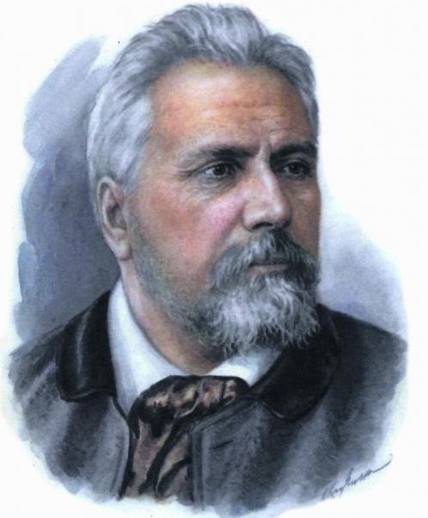
27 января – 190 лет со дня рождения русского писателя, публициста, критика Михаила Евграфовича Салтыкова-Щедрина (н.ф. Салтыков) (1826-1889).
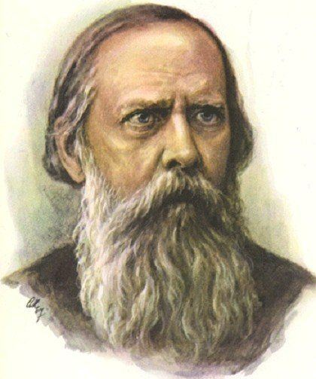
Именно в Рязанский период жизни Салтыков-Щедрин впервые получил официальное признание как писатель. Будучи вице-губернатором, а позднее управляющим Рязанской казенной палатой, он уделял внимание просвещению населения: занимался изданием газеты «Рязанские губернские ведомости», был попечителем местной библиотеки. Между прочим, именно Салтыков-Щедрин был инициатором строительства театра в Рязани.
В Рязани имя русского писателя Михаила Евграфовича Салтыкова-Щедрина носят улица и библиотека, а недавно поставлен памятник. В историю Рязанской губернии писатель-сатирик вошел как видный политический деятель.
16 февраля – 185 лет со дня рождения русского писателя Николая Семёновича Лескова (1831-1895).
- Л. Н. Толстой говорил о Лескове как о «самом русском из наших писателей», А. П. Чехов считал его, наряду с И. Тургеневым, одним из главных своих учителей.
Многие исследователи отмечали особое знание Лесковым русского разговорного языка и виртуозное использование этих знаний.У Николая Лескова особая литературная судьба. Долгое время он оставался на втором плане: из-за его политических воззрений, персонажей и тем. Лесков пребывал в тени Достоевского, Льва Толстого, Гоголя... Можно сказать, наиболее полно писатель стал раскрываться читателю во второй половине 20 века. Николай Лесков удивительным образом вывел формулу русского человека. Во многом от него пошли понятия «Святая Русь», высокая духовность русского человека. Это преобразовалось в своеобразную мифологему. Названия «Очарованный странник», «Запечатленный ангел» обрели нарицательную форму.
«Как художник слова Н. С. Лесков вполне достоин встать рядом с такими творцами литературы русской, каковы Л. Толстой, Гоголь, Тургенев, Гончаров. Талант Лескова силою и красотой своей немногим уступает таланту любого из названных творцов священного писания о русской земле, а широтою охвата явлений жизни, глубиною понимания бытовых загадок её, тонким знанием великорусского языка он нередко превышает названных предшественников и соратников своих». М. Горький.

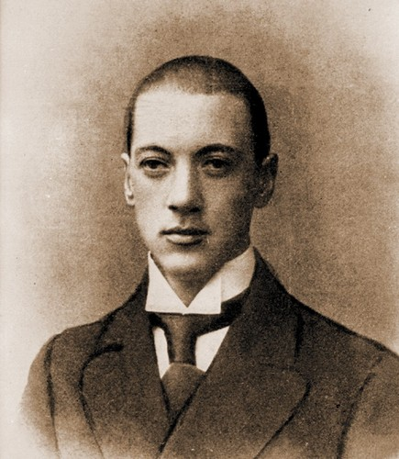
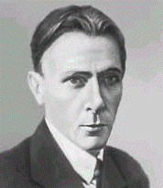
15 апреля– 130 лет со дня рождения русского поэта Николая Степановича Гумилева (1886-1921). 1
год.Николай Степанович Гумилев - русский поэт Серебряного века, создатель школы акмеизма, переводчик, литературный критик, офицер.
Весной 1913 года в качестве начальника экспедиции от Академии Наук Н.С. Гумилев уезжает на полгода в Африку. В начале Первой мировой войны Николай Гумилев выступает добровольцем в уланский полк и заслуживает за храбрость два Георгиевских креста. 3 августа 1921 года Николай Гумилёв был арестован по подозрению в участии в заговоре «Петроградской боевой организации В. Н. Таганцева» и вскоре поэт был расстрелян.
«Лишь небу ведомы пределы наших сил,
Потомством взвесится, кто сколько утаил»
Н.С. Гумилев

15 мая – 125 лет со дня рождения русского писателя, драматурга Михаила Афанасьевича Булгакова (1891-1940).
Михаил Афанасьевич Булгаков (15 мая 1891, Киев, Российская империя — 10 марта 1940, Москва, СССР) — русский писатель, драматург, театральный режиссёр и актёр. Автор повестей и рассказов, множества фельетонов, пьес, инсценировок, киносценариев, оперных либретто.
- Государственный музей М.А. Булгакова в Москве — первый и единственный в Российской Федерации официальный музей, посвященный жизни и творчеству Михаила Афанасьевича Булгакова.
- Музей М.А. Булгакова расположен в квартире № 50, в которой частично происходило действие романа М. А. Булгакова «Мастер и Маргарита» и проходил Бал у Сатаны (Большая Садовая, 302 бис., пятый этаж, кв. 50). Название седьмой главы «Мастера и Маргариты» — «Нехорошая квартира».
Литературная критика конца 20-х годов отрицательно оценивала творчество Михаила Булгакова. К 1930 году его произведения не печатались, пьесы были сняты из репертуара театров. В 1930 году писатель работал в Центральном театре рабочей молодежи (ТРАМ), в 1930-1936 годы - во МХАТе в качестве ассистента режиссера, на сцене которого в 1932 году инсценировал "Мертвые души" Н.В. Гоголя. С 1936 года - в Большом театре как либреттист и переводчик. Умер Михаил Афанасьевич Булгаков 10 марта 1940 года в Москве. Похоронен на Новодевичьем кладбище.
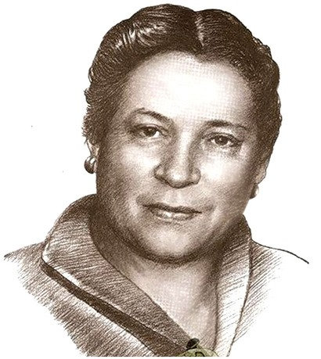
17 февраля – 110 лет со дня рождения русской поэтессы Агнии Львовны Барто (1906-1981)
- Агния Львовна Барто (17 февраля 1906, Москва — 1 апреля 1981, Москва) — русская советская детская поэтесса, писательница, киносценаристка, радиоведущая.
- Лауреат Сталинской премии второй степени (1950) и Ленинской премии (1972).
- Имя Агнии Барто присвоено малой планете (2279) Барто, расположенной между орбитами Марса и Юпитера, а также одному из кратеров на Венере.
- Писательница награждена Орденом Улыбки.
- Детские стихи Агнии Барто вырастили не одно поколение малышей, её смело можно назвать народной писательницей. Стихотворные фразы превратились в поговорки, детские образы легко перекочевали во взрослую жизнь, стали чем-то очень родным и близким для каждого из нас.

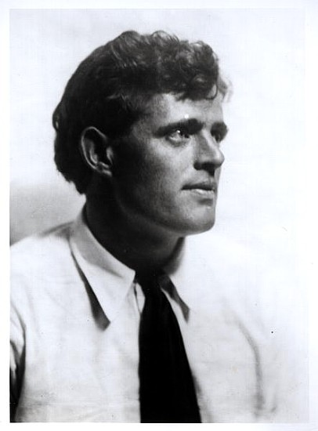
В 2016 году исполняется 140 лет со дня рождения Джека Лондона.
Джек Лондон (урождённый Джон Гри́ффит Че́йни; 12 января 1876 — 22 ноября 1916) - американский писатель, социалист, общественный деятель, наиболее известен как автор приключенческих рассказов и романов.
Трудовая жизнь Джека Лондона началась рано: продавец утренних и вечерних газет, мальчик в кегельбане, уборщик в парке, рабочий консервной фабрики. Затем начались морские приключения. Мальчику одолжили 300 долларов, на которые была куплена подержанная шхуна, и вскоре 14-летнего «капитана» прозвали «Принцем устричных пиратов» за незаконную ловлю креветок и крабов у набережной Сан-Франциско. Потом была служба в рыбацком патруле и плавание матросом на промысловой шхуне «Софи Сазерленд» к Японии и в Берингово море.
Весь этот богатейший запас впечатлений реализовался позднее в его рассказах. Джек Лондон - человек, сделавший себя сам. Он с детства любил книги, читал как художественную литературу, так и философские и социологические труды. Умелец, моряк, впоследствии фермер, познавший тяжесть физического труда, Лондон всю жизнь жадно поглощал знания и уже в ранние годы загорелся мечтой стать писателем. Первый рассказ - "За тех, кто в пути" "пробился" в печать в 1899 г., что открыло ему двери многих издательств и журналов, до того его отвергавших. Его сборники рассказов "Сын волка", "Бог его отцов", "Дети мороза" и др., рисующие волевых, мужественных людей в условиях "белого безмолвия" сурового Севера, осуждающие трусов и предателей, принесли ему широчайшую известность.

24 января - 240 лет со дня рождения немецкого писателя, композитора, художника Эрнста Теодора Амадея Гофмана (1776-1822)
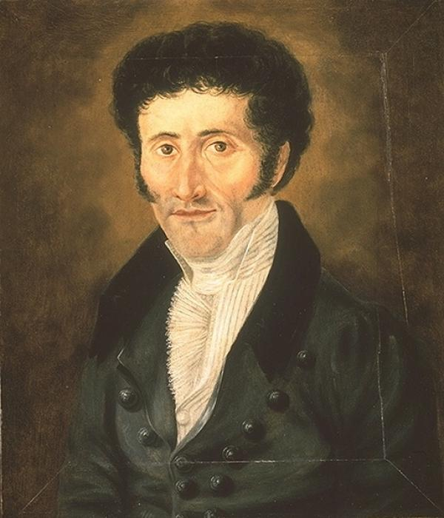
- 24 января – 240 лет со дня рождения немецкого писателя, композитора, художника Эрнста Теодора Амадея Гофмана (1776 – 1822). Гофман изучал юриспруденцию в Кёнигсбергском университете. Блистательно сдав экзамен, в 1800 г. получил место ассесора в Познани, где был радушно принят в обществе как остроумный собеседник, талантливый музыкант, блестящий карикатурист (он с детства проявлял необычайные способности к музыке и живописи).
- Гофман периодически работал как дирижёр, композитор и декоратор в театрах Берлина, Бамберга, Лейпцига и Дрездена, писал статьи о музыке для журналов.
- Ему принадлежит романтическая опера «Ундина» (1813 г.), симфонии, хоры, камерные сочинения.
- В новеллах, повестях «Золотой горшок» (1814 г.), «Крошка Цахес по прозванию Циннобер» (1819 г.), романе «Эликсир дьявола» (1816 г.) мир представлен словно видимый в двух планах: реальном и фантастическом, причём фантастический постоянно вторгается в реальный (феи пьют кофе, колдуньи торгуют пирожками).

